HỆ THỐNG QUẢN LÝ BÃI ĐẬU XE Ô TÔ
ĐẶC TẢ YÊU CẦU PHẦN MỀM
Version 4.0

Môn học: Đồ Án Phân tích thiết kế Hệ thống thông tin
GVHD:
Nhóm: SE22
Thành viên nhóm:
- Châu Nhật Long – 12T1
- Thủy Việt Quốc – 12T4
- Bùi Thị Thân – 12T4
- Nguyễn Ngọc Thịnh – 12T4
- Nguyễn Văn Trung – 12T4

Danang, Mar 2016

MỤC LỤC
MỤC LỤC 2
1. LỊCH SỬ THAY ĐỔI TÀI LIỆU 4
2. TÀI LIỆU THAM KHẢO 4
3. DANH SÁCH NHÓM VÀ PHÂN CÔNG CÔNG VIỆC 4
4. GIỚI THIỆU CHUNG 4
4.1 Mục đích 4
4.2 Phạm vi 5
5. MÔ TẢ TỔNG QUAN HỆ THỐNG 6
5.1 Danh sách các tác nhân và mô tả 6
5.2 Mô hình use case 6
5.3 System Pages Flow 8
6. MÔ TẢ CHỨC NĂNG 9
6.1 Giao diện đăng nhập 9
6.2 Giao diện Trang chủ 10
6.3 Giao diện Quản lý nhân viên 11
6.4 Giao diện Quản lý Khách hàng 13
6.5 Giao diện quản lý xe vào/ra 16
6.6 Giao diện Quản lý thu chi 18
6.7 Giao diện Thống kê 19
7. ĐẶC TẢ PHI CHỨC NĂNG 20
Performance 20
Scalability 20
Security 20
Infrastructure 20
Browser 20
Reliability 20
Purchased Components 20
Interfaces 21
Extensibility 21
Assumptions 21
8. PHỤC LỤC 21

LỊCH SỬ THAY ĐỔI TÀI LIỆU
Ngày thay đổi | Mô tả | Phiên bản
19/01/2016 | Bản phác thảo đầu tiên | 1.0
23/01/2016 | Hoàn thành các use-case và thêm giao diện | 1.0
29/01/2016 | Chỉnh sửa giao diện đăng nhập, quản lý nhân viên, quản lý xe vào/ra | 2.0
31/01/2016 | Chỉnh sửa use-case, giao diện quản lý xe vào/ra | 2.0
21/02/2016 | Sửa bố cục SRS, Chỉnh sửa thông tin, báo lỗi các màn hình, giao diên.  Thêm màn hình “Bản đồ bãi giữ xe ô tô” | 3.0
01/03/2016 | Sửa giao diện “Trang chủ”, Thêm phần “System Pages Flow”, Sửa lại giao diện “Thêm nhân viên”, “Thêm khách hàng” (Thêm xe) | 4.0
06/03/2016 | Thêm DataBase vào SRS, chỉnh sửa phần giao diện “Quản lý xe vào/ra” | 4.0

TÀI LIỆU THAM KHẢO
Document Name | Description
RMS_SRS_sample_v1.0.doc  FPT Software, FPT Corporation | Tài liệu đặc tả phần mềm của công ty FPT Software

DANH SÁCH NHÓM VÀ PHÂN CÔNG CÔNG VIỆC

Name | Title
Châu Nhật Long | - Nhận và phân công công việc cho các thành viên, Biên soạn SRS  - Thiết kế, đặc tả use-case chung của hệ thống.  - Mockup toàn bộ Giao diện Đăng nhập, Trang chủ
Thủy Việt Quốc | - Thiết kế, đặc tả use-case chung của hệ thống.  - Mockup toàn bộ Giao diện Quản lý Nhân viên
Bùi Thị Thân | - Thiết kế, đặc tả use-case chung của hệ thống.  - Mockup toàn bộ Giao diện Quản lý Khách hàng
Nguyễn Ngọc Thịnh | - Thiết kế, đặc tả use-case chung của hệ thống.  - Mockup toàn bộ Giao diện Quản lý xe vào/ra
Nguyễn Văn Trung | - Thiết kế, đặc tả use-case chung của hệ thống.  - Mockup toàn bộ Giao diện Quản lý thu chi, thống kê

GIỚI THIỆU CHUNG

Mục đích
Hiện nay, với nhu cầu đi lại ngày càng tăng, thì các phương tiện giao thông ngày càng phổ biến, đặc biệt là xe ô tô. Việc tăng số lượng xe cũng dẫn đến nhiều vấn đề trong việc trông giữ, quản lý các bãi đỗ, đậu xe ô tô như: số lượng xe ra vào, số chỗ còn lại trong bãi, số xe còn lại hay thời gian xe đã ở trong bãi đậu xe. Việc đó có thể làm mất nhiều thời gian cho khách hàng đậu xe cũng như của người trông coi bãi đậu xe khi kiểm tra xe ra, vào bãi. Chính vì thế, tạo ra phần mềm để quản lý bãi đậu xe là một phần giúp ích cho mọi người tiết kiệm được thời gian của mình, cũng như gia tăng khả năng quản lý của chủ bãi đậu xe.

Hệ thống quản lý bãi đậu xe có thể được xây dựng dựa trên những nhu cầu mà người quản lý cần để giảm thời gian khi quản lý xe, những khó khăn và bất cập gặp phải hàng ngày và giảm thiểu mọi rủi ro có thể xảy ra. Hệ thống có các chức năng chính như: quản lý xe vào ra, quản lý thời gian xe ở trong bãi, quản lý vé xe của khách hàng theo tháng, thông tin khách hàng và thông tin của người làm việc ở bãi đậu xe. Các chức năng này giúp quản lý dễ dàng theo dõi, điều khiển quá trình hoạt động của bãi đậu xe và có thể điều chỉnh, giúp đỡ hay khắc phục các sự cố có thể xảy ra.

Phạm vi
Sử dụng cho các bãi đậu xe ô tô vừa và lớn, cần nhiều nhân viên quản lý hoặc các bãi đậu xe thông minh, hoạt động độc lập. Với các chức năng chính:
- Quản lý ra vào bãi đậu xe.
- Quản lý thời gian xe đậu trong bãi.
- Quản lý vé tháng của khách hàng.
- Quản lý thời gian làm việc của nhân viên, hệ thống admin…

MÔ TẢ TỔNG QUAN HỆ THỐNG

Danh sách các tác nhân và mô tả

Tác nhân | Mô tả
Quản lý | Quản lý, có thể thực hiện, thao tác toàn bộ chức năng của hệ thống
Nhân viên | Có thể thao tác, thực hiện chức năng: Quản lý khách hàng, quản lý cá nhân, quản lý xe vào ra

Mô hình use case

Mô hình use case tổng quan của hệ thống
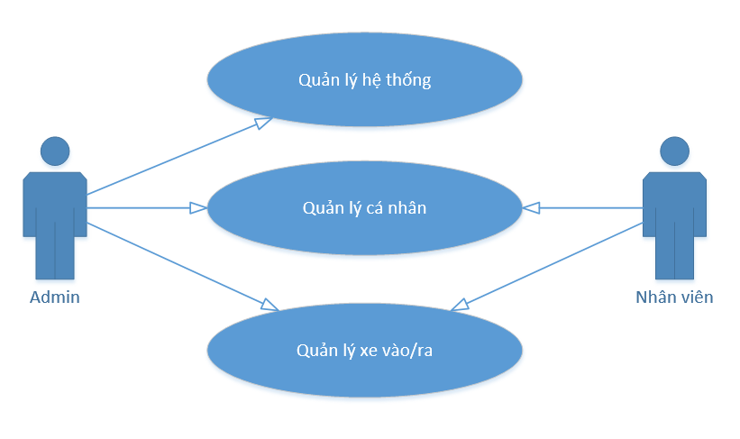

Mô hình use case của Người quản lý
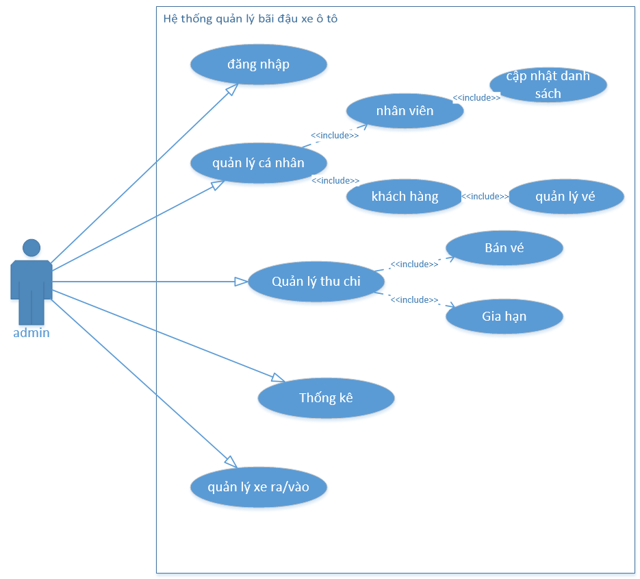
    - Mô hình use case của Nhân viên
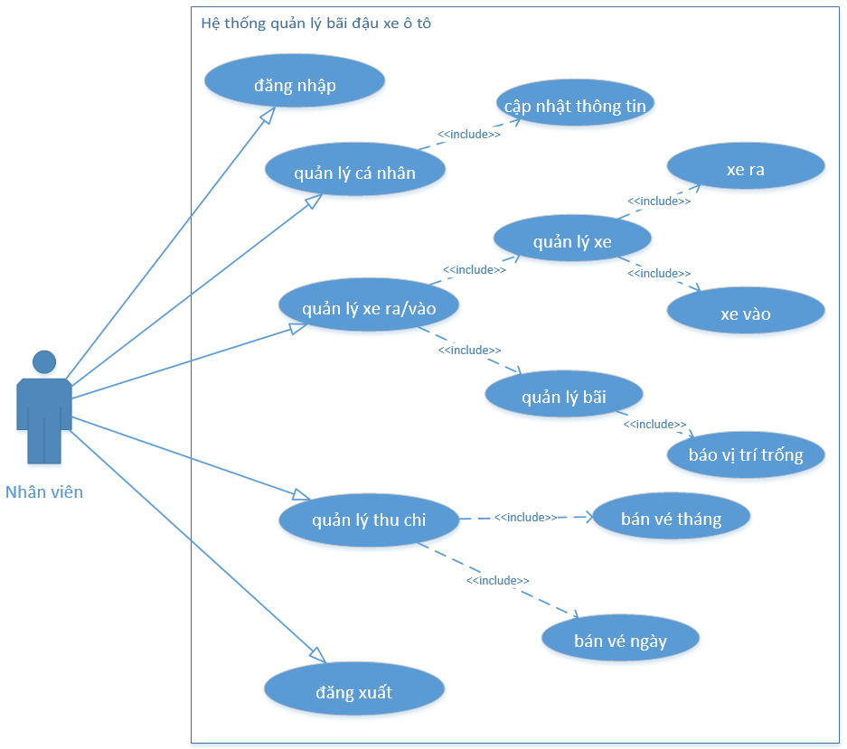

System Pages Flow
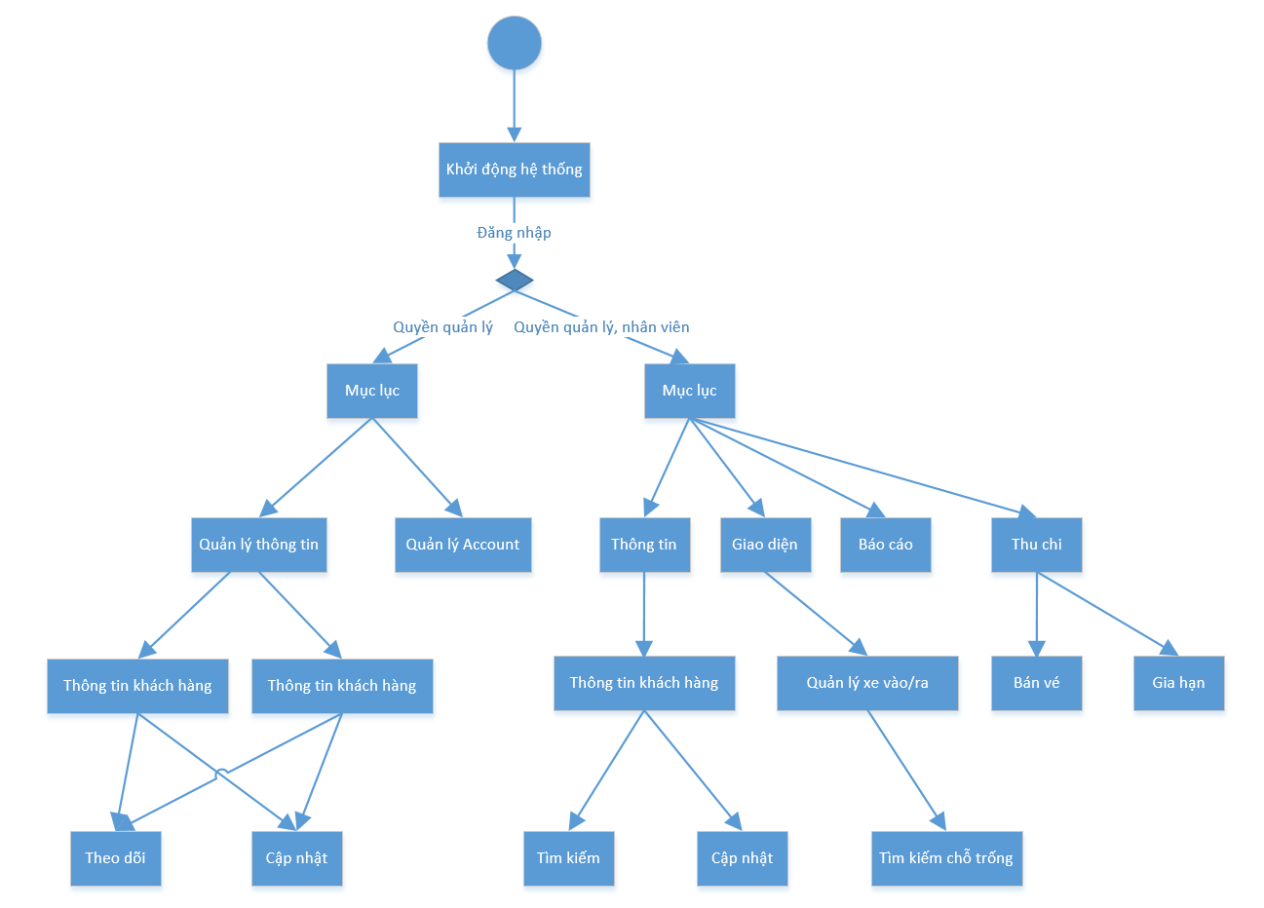

MÔ TẢ CHỨC NĂNG

Giao diện đăng nhập
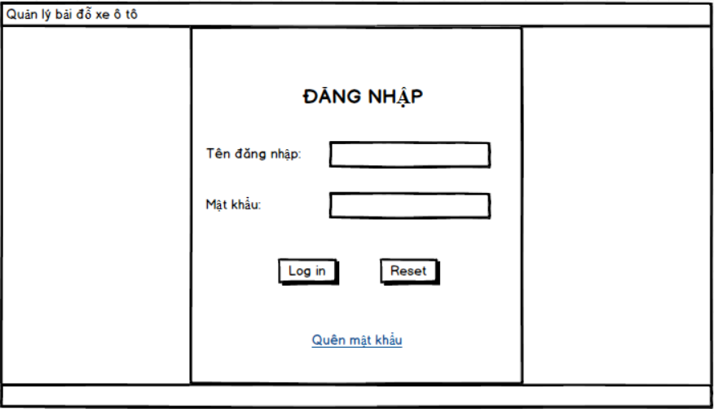
Giao diện | Đăng nhập
Mô tả |  | Hiển thị giao diện có khung tên đăng nhập, mật khẩu để đăng nhập vào hệ thống
Cách truy cập |  | Click vào chương trình sẽ hiển thị lên giao diện đăng nhập
Nội dung màn hình
Item |  | Kiểu | Dữ liệu | Mô tả
Tên đăng nhập |  | Text field | Default: Trống  So sánh ở ACCOUNT.TenDangNhap | - Nhập tên đăng nhập được admin cấp điền vào để đăng nhập hệ thống
Mật khẩu |  | Password field | Default: Trống  So sánh ACCOUNT.MatKhau | - Nhập mật khẩu để đăng nhập
Quên mật khẩu |  | Link |  | - Khi quên mật khẩu, click vào để lấy lại mật khẩu thông qua email đã đăng ký
Hành động
Tên Hành động |  | Mô tả |  | Thành công | Thất bại
Log in |  | Sau khi điền Tên đăng nhập và mật khẩu thì click vào nút “Log in” để tiến hành đăng nhập |  | Hiển thị trang chủ của hệ thống | - Nếu nhập tên đăng nhập với các ký tự sai, ký tự đặc biệt sẽ xuất hiện thông báo “Tên đăng nhập không chứa ký tự đặc biệt”  - Nếu nhập tên đăng nhập sai, hoặc mật khẩu sai sẽ hiện thông báo “Xin vui lòng nhập lại Tên đăng nhập hoặc Mật khẩu”  - Nếu để trống Tên đăng nhập hoặc Mật khẩu sẽ hiện lên thông báo “Xin nhập đầy đủ Tên đăng nhập và Mật khẩu”
Reset |  | Xóa tên đăng nhập và mật khẩu vừa điền |  | Xóa các trường dữ liệu vừa nhập

Giao diện Trang chủ
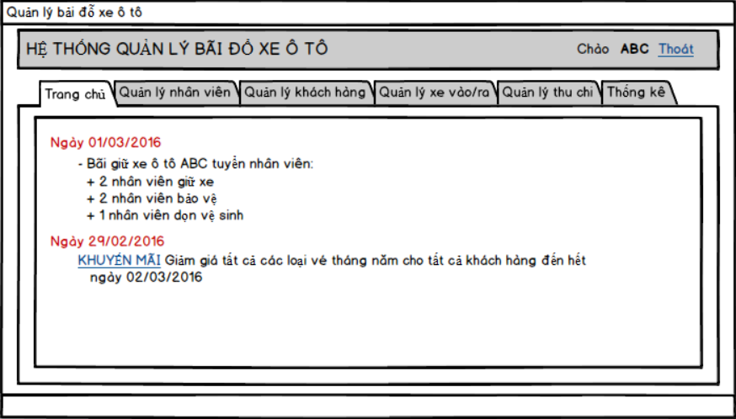
Giao diện | Trang chủ
Mô tả |  | Đăng nhập thành công vào hệ thống, đầu tiên sẽ hiện lên giao diên cho chủ cho người dùng
Cách truy cập |  | Login thành công từ giao diện Đăng nhập
Nội dung màn hình
Item |  | Kiểu | Dữ liệu | Mô tả
Trang chủ |  | Tab |  | - Mặc định khi đăng nhập thành công vào hệ thống
Thông tin ở trang chủ |  | Label String |  | - Hiển thị thông tin của hệ thống, thông báo hoặc những vấn đề liên quan
Quản lý nhân viên |  | Tab |  | - Chỉ có Quản lý mới có thể sử dụng Tab này để quản lý  - Khi click vào sẽ hiển thị ra giao diện Quản lý nhân viên
Quản lý khách hàng |  | Tab |  | - Khi click vào sẽ hiển thị ra giao diện Quản lý khách hàng
Quản lý xe vào/ra |  | Tab |  | - Khi click vào sẽ hiển thị ra giao diện Quản lý xe vào ra
Quản lý thu chi |  | Tab |  | - Khi click vào sẽ hiển thị ra giao diện Quản lý thu chi
Thống kê |  | Tab |  | - Khi click vào sẽ hiện thị ra giao diện thống kê
Hành động
Tên Hành động |  | Mô tả |  | Thành công | Thất bại
Thoát |  | Nếu muốn thoát khỏi hệ thống, click vào “Thoát” sẽ tiến hành log out. |  | Đăng xuất khỏi hệ thống | Thông báo lỗi hệ thống
Trang chủ |  | Đến giao diện Trang chủ |  | Đi đến giao diện “Trang chủ” | Thông báo lỗi hệ thống, hoặc lỗi kết nối mạng
Quản lý nhân viên |  | Click vào tab để đến giao diện “Quản lý Nhân viên” |  | Đi đến giao diện “Quản lý Nhân viên” | Thông báo lỗi hệ thống, hoặc lỗi kết nối mạng
Quản lý khách hàng |  | Click vào tab để đến giao diện “Quản lý khách hàng” |  | Đi đến giao diện “Quản lý khách hàng” | Thông báo lỗi hệ thống, hoặc lỗi kết nối mạng
Quản lý xe vào/ra |  | Click vào tab để đến giao diện “Quản lý xe vào/ra” |  | Đi đến giao diện “Quản lý xe vào/ra” | Thông báo lỗi hệ thống, hoặc lỗi kết nối mạng
Quản lý thu chi |  | Click vào tab để đến giao diện “Quản lý thu chi” |  | Đi đến giao diện “Quản lý thu chi” | Thông báo lỗi hệ thống, hoặc lỗi kết nối mạng
Thống kê |  | Click vào tab để đến giao diện “Thống kê” |  | Đi đến giao diện “Thống kê” | Thông báo lỗi hệ thống, hoặc lỗi kết nối mạng

Giao diện Quản lý nhân viên
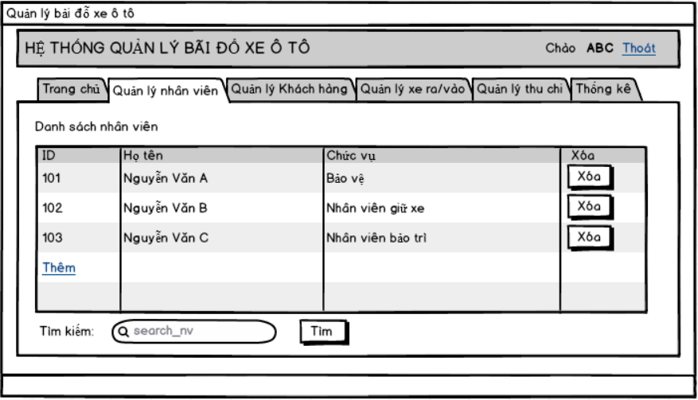
Giao diện | Quản lý nhân viên
Mô tả |  | Tại đây chỉ có người là quản lý mới có thể truy cập để thực hiện các chức năng như xem, thêm,xóa hoặc tìm kiếm một nhân viên.
Cách truy cập |  | Đăng nhập và Login vào hệ thống rồi click vào mục quản lý nhân viên để thao tác với các chức năng.
Nội dung màn hình
Item |  | Kiểu | Dữ liệu | Mô tả
ID |  | Label - Alpha numeric (5) | Lấy dữ liệu từ: NHAN_VIEN.ID_NV | Mỗi nhân viên sau khi tạo tài khoản sẽ được cung cấp 1 địa chỉ ID.
Họ tên |  | Label - String (45) | NHANVIEN_HoTenNV | Hiển thị họ tên nhân viên.
Chức vụ |  | Label - String (45) | NHANVIEN_ChucVu | Hiển thị chức vụ nhân viên.
Xóa |  | button |  | Xóa đi trường nhân viên đã chọn.
Thêm |  | Link |  | Link liên kết tới giao diện “Thêm nhân viên”
Tìm kiếm |  | Textfield- String (45) |  | Nhập vào ID ,họ tên hoặc chức vụ nhân viên muốn tìm kiếm.
Hành động
Tên Hành động |  | Mô tả |  | Thành công | Thất bại
Xóa |  | Nhấn vào các button để xóa toàn bộ thông tin nhân viên muốn xóa. |  | Xóa trường dữ liệu đã chọn và đưa ra thông báo “Xóa thành công”. | Đưa ra thông báo là lỗi: “Kết nối cơ sở dữ liệu hoặc thông tin không tồn tại”.
Tìm |  | Sau khi nhập vào một ID ,tên hoặc chức vụ nhân viên click vào button “TÌM” để hiển thị nhân viên cần tìm. |  | Hiển thị ra các nhân viên muốn tìm lên phần table của giao diện.. | -Nếu nhập vào tên có chứa ký tự đặc biệt thông báo là “Tên nhập không đúng”.  -nếu nhập sai ID thông báo”ID không phù hợp và vui lòng nhập lại”.  -Nếu tìm không có tên,ID,chức vụ thì thông báo:”Nhân viên không tồn tại”.  -Nếu chưa nhập thông tin cần tìm vào ô tìm kiếm mà vẫn bấm button “TÌM” thì thông báo ”Vui lòng nhập vào thông tin tìm kiếm” .  -Nếu không kết nối được hệ thống thông báo “Kết nối cơ sở dữ liệu thất bại”…
List Danh sách nhân viên |  | Khi muốn xem thông tin chi tiết của nhân viên, click đúp vào list danh sách của nhân viên muốn xem để xem thông tin chi tiết, hệ thống sẽ chuyển sang giao diện “Thông tin nhân viên” ở phần 6.3.2 |  | Hệ thống chuyển đến giao diện “Thông tin nhân viên” | Thông báo “Kết nối đến hệ thống thất bại” hoặc “Không có kết nối” hoặc “Hệ thống lỗi”

Giao diện Thêm nhân viên
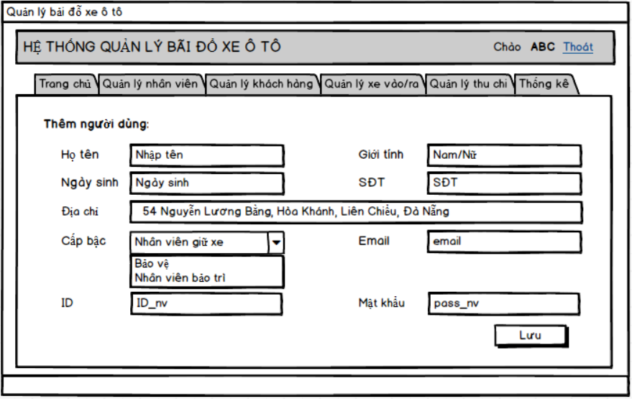
Giao diện | Thêm nhân viên
Mô tả |  | Tại đây người quản lý sẽ nhập vào toàn bộ thông tin cá nhân của nhân viên cần thêm như :Họ và tên ,ngày sinh,địa chỉ,sđt….
Cách truy cập |  | Sau khi đăng nhập hệ thông quản lý sẽ đến mục “quản lý nhân viên”click tiếp vào link ”thêm” sẽ hiển ra cửa sổ “thêm nhân viên” để thực hiện chức năng này.
Nội dung màn hình
Item |  | Kiểu | Dữ liệu | Mô tả
Họ tên |  | Text field -String (45) | Thêm vào NHAN_VIEN ở ID_NV | Nhập họ và tên nhân viên.
Ngày sinh |  | Text field – Date (Date Picker) | Cập nhật NgaySinhNV | Nhập vào ngày tháng năm sinh.
Địa chỉ |  | Text field -String (45) | Cập nhật DiaChiNV | Nhập địa chỉ.
Cấp bậc |  | Dropdown list-String(45) | So sánh ở NHANVIEN_ChucVu | Chọn chức vụ, cấp bậc cho nhân viên
Email |  | Text field -String (45) | Cập nhật MailNV | nhập địa chỉ Email.
ID |  | Text field - Alpha numeric (5) | Cập nhật ID_NV | nhập địa ID.
Giới tính |  | Dropdown list – String (50) | Chọn ở NHANVIEN_SexNV | chọn 1 trong 2 giới tính.
SĐT |  | Text field – Number (15) | Cập nhật SDT_NV | điền số điện thoại.
Mật khẩu |  | Text field - String (50) |  | nhập địa password nhân viên.
Hành động
Tên Hành động |  | Mô tả |  | Thành công | Thất bại
Lưu |  | Lưu lại toàn bộ thông tin đã thêm của nhân viên. |  | Thông báo message “Đã thêm thành công nhân viên” và lưu thông tin vào csdl. | -Nếu chưa nhập thông tin nhân viên đầy đủ vào các ô textfiled thông báo:”Vui lòng nhập điền đầy đủ thông tin nhân viên” .  -Nếu không kết nối được cơ sở dữ liệu thông báo “Lưu không thành công”…  -Nếu điền vào các kiểu dữ liệu sai hoặc không phù hợp thông báo”Dữ liệu không phù hợp và vui lòng nhập lại”.

Giao diện Thông tin nhân viên

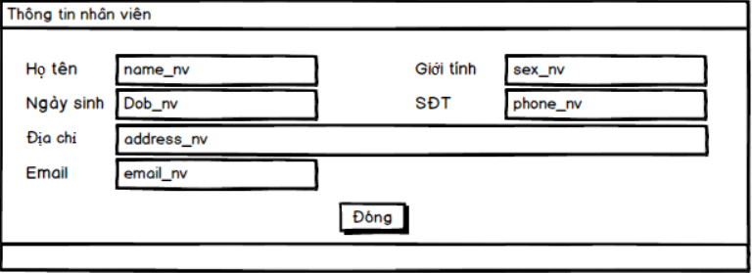
Giao diện | Thông tin nhân viên
Mô tả |  | Hiển thị thông tin cá nhân của từng nhân viên
Cách truy cập |  | Vào tab Quản lý nhân viên sau đó click vào link trong bảng Danh sách nhân viên.
Nội dung màn hình
Item |  | Kiểu | Dữ liệu | Mô tả
Họ tên |  | Label-String(45) | Hiển thị từ NHAN_VIEN.HoTenNV | Hiển thị tên nhân viên
Giới tính |  | Label-String(10) | Hiển thị từ NHAN_VIEN.SexNV | Hiển thị Giới tính
Ngày sinh |  | Label-Date(Date-Picker) | Hiển thị từ NHAN_VIEN.NgaySinhNV | Hiển thị Ngày sinh
SĐT |  | Label-Number(15) | Hiển thị từ NHAN_VIEN.SDTNV | Hiển thị SĐT
Địa chỉ |  | Label-String(100) | Hiển thị từ NHAN_VIEN.DiaChiNV | Hiển thị địa chỉ
Email |  | Label-String(50) | Hiển thị từ NHAN_VIEN.MailNV | Hiển thị Email
Hành động
Tên Hành động |  | Mô tả |  | Thành công | Thất bại
Đóng |  | Đóng lại màn hình Thông tin nhân viên |  | Đóng màn hình Thông tin nhân viên, trở về giao diện Quản lý nhân viên | Thông báo lỗi “Lỗi kết nối hệ thống”

Giao diện Quản lý Khách hàng
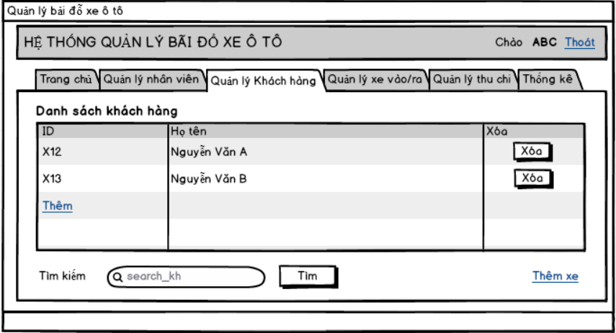
Giao diện | Quản lý Khách hàng- Danh sách khách hàng Click vào mục quản lý Khách hàng
Mô tả |  | Cho phép admin xem, thêm, xóa,tìm khách hàng
Cách truy cập |  | Đăng nhập và Login vào hệ thống rồi Click vào mục quản lý Khách hàng
Nội dung màn hình
Item |  | Kiểu | Dữ liệu | Mô tả
ID |  | Label-Alpha numberic(5) | Hiển thị KHACH_HANG.ID_KH | Hiển thị ID của khách hàng
Họ tên |  | Label-String(45) | Hiển thị KHACH_HANG.HoTenKH | Hiển thị tên khách hàng
xóa |  | Button |  | Xóa khách hàng
Thêm |  | Link |  | Link liên kết tới giao diện “Thêm khách hàng”
Tìm kiếm |  | Textfeld-String(45) |  | Nhập họ tên, ID của khách hàng cần tìm
Tìm |  | Button |  | Tìm kiếm một khách hàng
Hành động
Tên Hành động |  | Mô tả |  | Thành công | Thất bại
Xóa |  | Nhấn vào button để xóa khách hàng muốn xóa |  | Xóa trường dữ liệu đã chọn và đưa ra thông báo”Xóa thành công” | Đưa ra thông báo là lỗi kết nối cơ sở dữ liệu hoặc thông tin không tồn tại
Tìm |  | Sau khi nhập họ tên hoặc ID của 1 khách hàng vào ô search_kh, click button”Tìm” để hiển thị khách hàng cần tìm |  | Hiển thị ra khách hàng muồn tìm lên phần table của giao diện | -Nếu nhập vào tên có chứa ký tự đặc biệt thông báo là “tên nhập không đúng”.  -nếu nhập sai ID thông báo”ID chưa đúng và vui lòng nhập lại”.  -Nếu tìm không có tên,ID,chức vụ thì thông báo:”khách hàng không tồn tại”.  -Nếu chưa nhập thông tin cần tìm vào ô tìm kiếm thì thông báo”vui lòng nhập vào thông tin tìm kiếm” .  -Nếu không kết nối được hệ thống thông báo “kết nối cơ sở dữ liệu thất bại”…

Giao diện Thêm Khách hàng
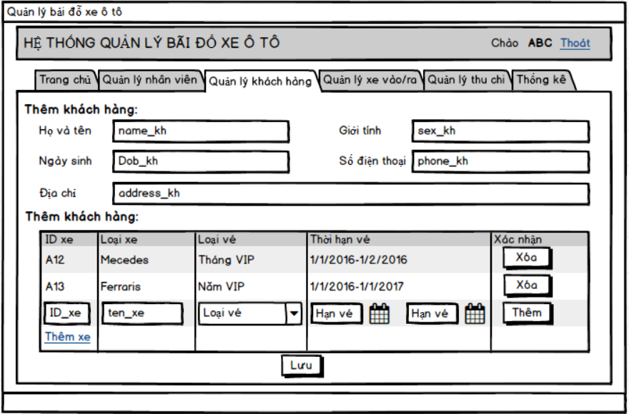
Giao diện | Thêm khách hàng
Mô tả |  | Ở giao diện này, quản lý sẽ nhập toàn bộ thông tin của khách hàng như họ tên, giới tính, địa chỉ, ngày sinh,danh sách xe
Cách truy cập |  | Sau khi đăng nhập vào hệ thống, quản lý sẽ đến mục “Quản lý khách hàng”,click tiếp vào link”Thêm” để thực hiện chức năng này.
Nội dung màn hình
Item |  | Kiểu | Dữ liệu | Mô tả
Họ tên |  | Text field- String (45) | Cập Nhật ở KHACH_HANG.HoTenKH | Nhập họ và tên khách hàng
Ngày sinh |  | Text field- Date(Date Picker) | Cập nhật ở KHACH_HANG.NgaySinhKH | Nhập ngày tháng năm sinh của khách hàng
Giơí tính |  | Text field-String(5) | Chọn ở KHACH_HANG.SexKH | Nhập giới tính khách hàng
Địa chỉ |  | Text field- String (45) | Cập nhật ở KHACH_HANG.DiaChiKH | Nhập địa chỉ
Email |  | Text field –String(45) | Cập nhật ở KHACH_HANG.MailKH | Nhập Email
SĐT |  | Text field- Number(11) | Cập nhật ở KHACH_HANG.SDTKH
ID xe |  | Label- Alpha numeric (5) | Cập nhật ở XE.ID_Xe | Hiển thị ID xe
Loại xe |  | Label - String (20) / Textfield | Cập nhật ở Xe.LoaiXe | Hiển thị loại xe
Loại vé |  | Label - String (10) / Selectbox | Chọn ở Xe.LoaiVe | Hiển thị loại vé
Thời hạn vé |  | Label– Date time | Chọn ở Xe.HanVe | Hiển thị thời hạn vé
Xóa |  | Button |  | Xóa xe cần xóa
Thêm xe |  | Link |  | Load lại table “Danh sách xe” để thêm thông tin của xe vào trong table “Danh sách xe”
Lưu |  | Button |  | Click vào “Lưu ” để lưu toàn bộ thông tin vừa thêm hoặc xóa
Hành động
Tên Hành động |  | Mô tả |  | Thành công | Thất bại
Xóa |  | Nhấn vào button “Xóa” để xóa xe cần xóa |  | Xóa trường dữ liệu đã chọn và đưa ra thông báo”Xóa thành công” | Đưa ra thông báo là” Lỗi kết nối cơ sở dữ liệu hoặc thông tin không tồn tại”
Lưu |  | Lưu lại toàn bộ thông tin đã thêm của xe |  | Thông báo “Đã thêm xe thành công” và lưu vào csdl | -Nếu chưa nhập thông tin của xe đầy đủ vào các ô tthì thông báo “Thông tin chưa đầy đủ, vui lòng nhập lại”  Nếu không kết nối được với csdl thì thông báo”Lưu không thành công”  -Nếu điền sai kiểu dữ kiệu hoặc không phù hợp thì thông báo”Dữ liệu chưa phù hợp , vui lòng nhập lại”
List Danh sách nhân viên |  | Khi muốn xem thông tin chi tiết của nhân viên, click đúp vào list danh sách của nhân viên muốn xem để xem thông tin chi tiết, hệ thống sẽ chuyển sang giao diện “Thông tin nhân viên” ở phần 6.3.2 |  | Hệ thống chuyển đến giao diện “Thông tin nhân viên” | Thông báo “Kết nối đến hệ thống thất bại” hoặc “Không có kết nối” hoặc “Hệ thống lỗi”
Thêm xe |  | Nếu người dùng đã có trong hệ thống hoặc đã từng đăng ký 1 xe, nhưng muốn đăng ký thêm 1 xe nữa, click vào Link “Thêm xe” để tiến hành thêm xe, hệ thống sẽ hiện ra các Textfield ở trong list danh sách xe để tiến hành thêm xe. |  | Hiện các Textfield để tiến hành điền thông tin xe cần thêm | Hệ thống lỗi, thông báo “Lỗi hệ thống” và tiến hành thao tác lại.
Thêm |  | Sau khi điền đầy đủ thông tin xe, click “Thêm” để thêm xe vào danh sách |  | Thông báo lưu thành công | Thông báo “Lỗi kết nối” nếu không thể kết nối đến hệ thống.  Thông báo “Chưa điền đầy đủ thông tin, vui lòng nhập lại” khi không điền đủ thông tin.

Giao diện Thông tin Khách hàng
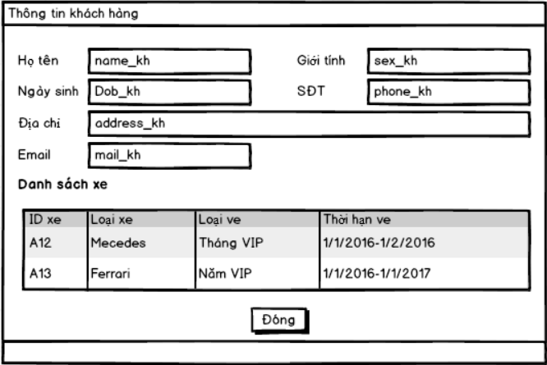
Giao diện | Thông tin Khách hàng
Mô tả |  | Hiển thị thông tin cá nhân của từng khách hàng khi được chọn
Cách truy cập |  | Vào tab Quản lý khách hàng sau đó click vào link trong bảng Danh sách khách hàng.
Nội dung màn hình
Item |  | Kiểu | Dữ liệu | Mô tả
Họ tên |  | Label-String | Lấy từ KHACH_HANG.HoTenKH | Hiển thị tên khách hàng
Giới tính |  | Label-String | Lấy từ KHACH_HANG.SexKH | Hiển thị Giới tính
Ngày sinh |  | Label-Date | Lấy từ KHACH_HANG.NgaySinhKH | Hiển thị Ngày sinh
SĐT |  | Label-Number | Lấy từ KHACH_HANG.SDTKH | Hiển thị SĐT
Địa chỉ |  | Label-String | Lấy từ KHACH_HANG.DiaChiKH | Hiển thị địa chỉ
Email |  | Label-String | Lấy từ KHACH_HANG.MailKH | Hiển thị Email
ID xe |  | Label-String | Lấy từ Xe.ID_Xe | Hiển thị ID xe
Loại xe |  | Label-String | Lấy từ Xe.LoaiXe | Hiển thị loại xe
Loại vé |  | Label-String | Lấy từ Xe.LoaiVe | Hiển thị loại vé
Thời hạn vé |  | Label-Date | Lấy từ Xe.HanVe | Hiển thị thời hạn vé còn lại
Hành động
Tên Hành động |  | Mô tả |  | Thành công | Thất bại
Đóng |  | Đóng lại màn hình Thông tin nhân viên |  | Đóng màn hình Thông tin khách hàng | Thông báo “Lỗi hệ thống”

Giao diện quản lý xe vào/ra
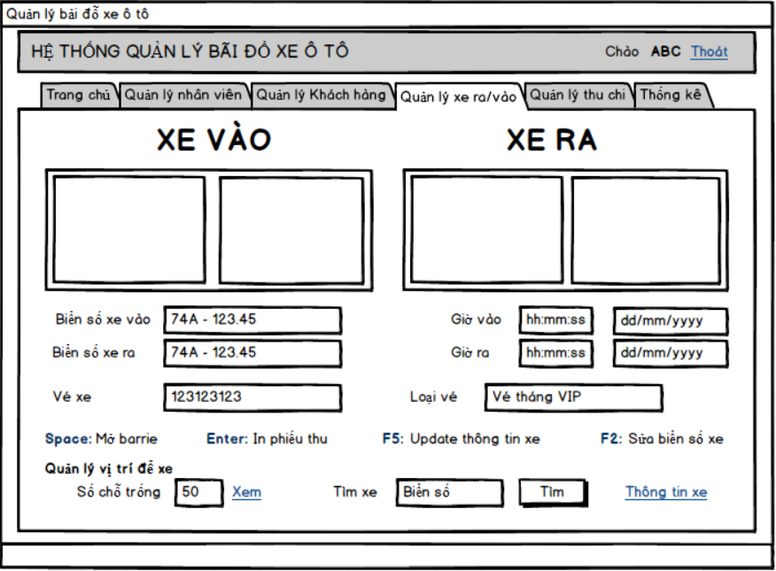
Giao diện | Quản lý xe ra vào
Mô tả |  | Quản lý lượng xe ra vào, xem chỗ trống, tìm kiếm xe trong bãi
Cách truy cập |  | Sau khi người dùng đăng nhập thành công và lựa chọn Panel của “Tab” Quản lý xe ra/vào
Nội dung màn hình
Item |  | Kiểu | Dữ liệu | Mô tả
Xe vào |  | Label - Image | Lấy từ ảnh thu được từ camera | Camera chụp ảnh xe vào hiển thị và lưu vào CSDL
Xe ra |  | Label - Image | Lấy từ ảnh thu được từ camera | Camera chụp ảnh xe ra hiển thị để so khớp
Biển số xe vào |  | Text field – String(15) | Lấy từ ảnh thu được từ camera | Hiển thị biển số xe vào
Biển số xe ra |  | Text field – String(15) | Lấy từ ảnh thu được từ camera | Hiển thị biển số xe ra
Giờ vào |  | Label - Date time | Hệ thống thời gian thực | Ghi lại thời gian xe vào
Giờ ra |  | Label - Date time | Hệ thống thời gian thực | Ghi lại thời gian xe ra
Vé xe |  | Text field – Alpha Numberic (10) | Lấy từ CSDL thông qua ID_Xe | ID vé xe
Loại vé |  | Text field – String(50) | Chọn loại vé theo xe | Chú thích loại vé xe
Số chỗ trống |  | Text field - Number | Lấy từ BAI_DO.ChoTrong | Cho biết số lượng vị trí còn trống
Xem |  | Link – Number(3) |  | Hiển thị bản đồ bãi đỗ xe
Tìm xe |  | Text field – String(15) |  | Nhập biển số cần tìm kiếm
Thông tin xe |  | Link - String |  | Hiển thị thông tin với biển số đã nhập
Hành động
Tên Hành động |  | Mô tả |  | Thành công | Thất bại
Lưu |  | Lưu toàn bộ thông tin đã nhập tới CSDL |  | Lưu dự liệu xe tới CSDL, thông báo lưu thành công và cho xe qua | -Nếu không kết nối được CSDL thì thông báo “kết nối dữ liệu thất bại”  -Nếu chưa điền đầy đủ thông tin hay sai định dạng cú pháp ở bất kì “Text field” nào đưa ra message thông báo “Vui lòng điền đầy đủ thông tin hay kiểm tra lại định dạng”
Nhấn OK |  | Lấy ID và biển số xe lúc ra đối chiếu với ID và biển số xe lúc đầu ở CSDL |  | Nếu giống nhau thì thông báo thành công và cho xe đi qua | -Nếu không kết nối được CSDL thì thông báo “kết nối dữ liệu thất bại”  -Nếu đối chiếu với thông tin ID xe lúc ra không trùng khớp với bất kỳ giá trị nào trong CSDL thì thông báo “thông tin không trùng khớp, yêu cầu kiểm tra lại”
Spcae |  | Khi lưu thông tin thành công hay đối chiếu chính xác thông tin xe thì tiếng hành ấn “Space” để mở barrie để xe vào hoặc ra |  | Mở cổng barrie | Hiện message “Lỗi hệ thống”
Enter |  | Khi người dùng muốn in phiếu thu ấn “Enter” hệ thống sẽ xử lý và in phiếu thu cho người dùng yêu cầu |  | In phiếu thu và hiện message “Đã in phiếu thu” | -Nếu không thể in ra phiếu thu,sẽ thông báo “Đã xảy ra lỗi, không thể in phiếu thu”
F5 |  | Để cập nhật lại thông tin về xe ta ấn “F5” |  | Chỉnh sửa thông tin về xe của khách hàng và lưu lại | -Nếu không thể chỉnh sửa thông tin, hiện thông báo “
F2 |  | Hệ thống nhận dạng hay người dùng có thể nhập sai biển số xe, cần chỉnh sửa biển số xe cho chính xác ấn “F2” để tiến hành sửa |  | Hệ thống cho phép người dùng chỉnh sửa biển số xe ra hoặc vào
Xem |  | Sau khi click vào link “Xem” ở giao diện Quản lý xe ra/vào, thì hệ thống sẽ hiển thị lên bản đồ bãi đỗ xe ô tô. Ở đây sẽ hiển thị toàn bộ vị trí bãi đỗ xe. Khi xe đã vào vị trí, thì số thứ tự của vị trí sẽ chuyển sang màu đỏ, có nghĩa là vị trí đã có xe. Còn nếu vị trí chưa có xe thì số thứ tự của vị trí sẽ có màu xanh. |  | Mở màn hình giao diện “Bản đồ bãi đỗ xe ô tô” | Đưa ra thông báo lỗi hệ thống
Tìm |  | Sau khi người dùng nhập biển số xe vào ô tìm kiếm, click vào “Tìm“ để biết vị trí xe đang nằm ở đâu trong bãi |  | chỉ ra vị trí xe đang ở đâu | Nếu nhập sai biển số xe sẽ thông báo kết quả “không tồn tại xe vừa nhập”
Thông tin xe |  | Hiển thị thông tin với biển số đã nhập |  | Xem được thông tin về xe khách hàng | Báo lỗi “Không tìm thấy xe” hoặc “Xe không tồn tại”

Giao diện Bản đồ vị trí Bãi đỗ xe
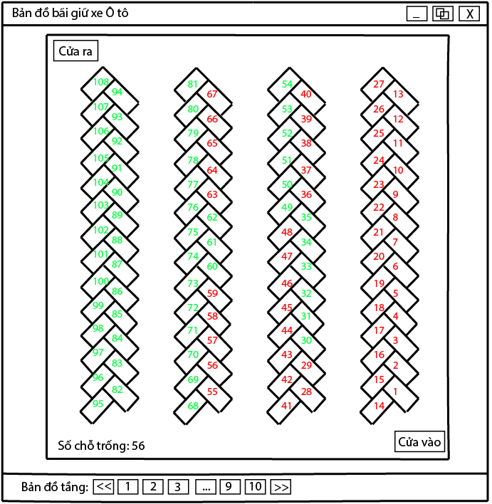
Giao diện | Bãi đỗ xe ô tô
Mô tả |  | Hiển thị bản đồ vị trí trống hoặc vị trí đã có xe trong bãi, khi xe vào vị trí thì số thứ tự của của vị trí sẽ chuyển sang màu đỏ, còn nếu chưa có xe thì vị trí sẽ màu xanh
Cách truy cập |  | Khi click vào link “Xem” ở giao diện “Quản lý xe ra/vào”
Nội dung màn hình
Item |  | Kiểu | Dữ liệu | Mô tả
Số chỗ trống |  | Label – Number(3) |  | Hiển thị tổng số chỗ trống còn lại trong bãi đỗ xe ở tầng hiện tại
Bản đồ tầng |  | Button – Number(2) |  | Khi click vào sẽ hiện ra bản đồ các tầng được lựa chọn
Hành động
Tên Hành động |  | Mô tả |  | Thành công | Thất bại
Lựa chọn xem theo tầng |  | Nếu muốn hệ thống hiển thị bản đồ ở các tầng khác, click “button” số tầng muốn xem |  | Hiển thị bãi đỗ xe ở tầng được chọn | Đưa ra thông báo lỗi hệ thống hay kết nối dữ liệu không thành công

Giao diện Quản lý thu chi
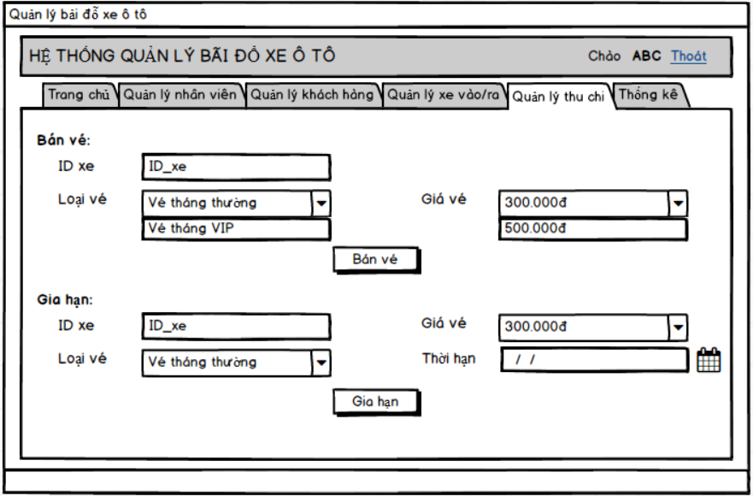
Giao diện | Quản lý thu chi
Mô tả |  | Hiển thị giao diện gồm các thông tin của dịch vụ bán vé và dịch vụ gia hạn vé.
Cách truy cập |  | Sau khi nhân viên đăng nhập vào hệ thống thì sẽ có quyền truy cập vào chức năng này
Nội dung màn hình
Item |  | Kiểu | Dữ liệu | Mô tả
ID xe |  | Text Field | Default: Trống  Lấy từ Xe.ID_Xe | -Nhập ID xe, theo thứ tự đã được quy định, nếu nhập sai hoặc nhập trùng ID đã tồn tại xin vui lòng nhập lại.
Loại vé |  | Select | Default: Trống  Chọn ở Xe.LoaiVe | -Nhân viên sẽ chọn một trong những loại vé của hệ thống đưa ra phù hợp với nhu cầu của khách hàng.
Giá vé |  | Select | Default: Trống  Chọn ở Xe.GiaVe | -Nhân viên sẽ chọn một trong những loại giá của hệ thống đưa ra phù hợp với từng loại vé
Thời hạn |  | Date | Default: Trống  So sánh ở Xe.HanVe | -Nhân viên sẽ chọn ngày tháng năm để gia hạn theo mong muốn của khách hàng.
Bán vé |  | Button |  | -Gửi thông tin xác nhận bán vé
Gia hạn |  | Button |  | -Gửi thông tin xác nhận gia hạn vé
Hành động
Tên Hành động |  | Mô tả |  | Thành công | Thất bại
Bấm “Bán vé” |  | Sau khi điền đầy đủ thông tin cần thiết của chức năng bán vé nhân viên sẽ click vào nút “Bán vé” |  | Dữ liệu được đẩy lên và lưu lại ở cơ sở dữ liệu. | -Nếu nhập sai ID hoặc nhập trùng ID thì vui lòng nhập lại và đưa ra thông báo “ID không hợp lệ”  -Nếu chưa điền đầy đủ thông tin thì đưa ra thông báo “Vui lòng điền đầy đủ thông tin”  -Nếu chọn loại vé không phù hợp với giá vé thi đưa ra thông báo “Chọn giá vé phù hợp với loại vé”
Bấm “Gian hạn” |  | Sau khi điền đầy đủ thông tin cần thiết của chức năng gian hạn nhân viên sẽ click vào nút “Gia hạn” |  | Dữ liệu được đẩy lên và lưu lại ở cơ sở dữ liệu. | -Nếu nhập sai ID xe thì đưa ra thông báo “ID xe không hợp lệ”  -Nếu chưa điền đầy đủ thông tin thì đưa ra thông báo “Vui lòng điền đầy đủ thông tin”  -Nếu chọn loại vé không phù hợp với giá vé thi đưa ra thông báo “Chọn giá vé phù hợp với loại vé”  -Nếu không chọn sai thời hạn thì xuất ra thông báo “Nhập lại thời hạn”

Giao diện Thống kê
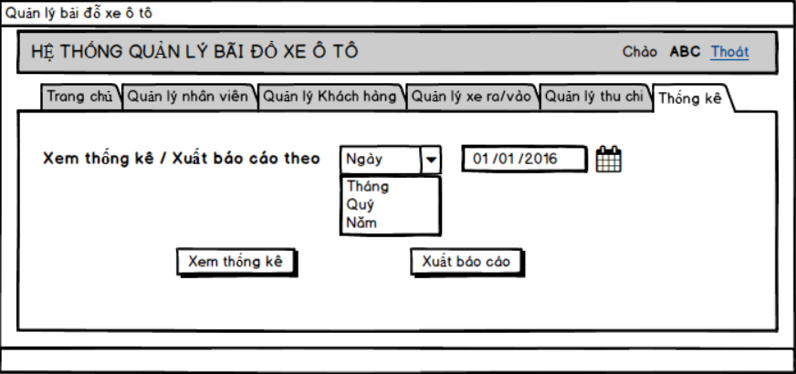
Giao diện | Thống kê
Mô tả |  | Hiển thị thông tin chức năng thống kê và xuất báo cáo theo thời hạn.
Cách truy cập |  | Sau khi admin đăng nhập vào hệ thống thì sử dụng được chức nằng này.
Nội dung màn hình
Item |  | Kiểu | Dữ liệu | Mô tả
Xem thống kê/ xuất báo cáo |  | Select | Default: Trống | -Chọn thời gian mình muốn xem hoặc xuất báo cáo mình muốn
Xem thống kê |  | Button |  | -Truy cập vào mục thống kê theo thời gian ngày/ tháng/ năm muốn xem
Xuất báo cáo |  | Button |  | -Xuất báo cáo theo thời gian cần xem ngày/ tháng/ năm
Ngày |  | Select | Date | -Hiển thị ngày
Tháng |  | Select | Date | -Hiển thị tháng
Quý |  | Select | Number | -Hiển thị quý
Năm |  | Select | Date | -Hiển thị năm
Hành động
Tên Hành động |  | Mô tả |  | Thành công | Thất bại
Xem thống kê |  | Sau khi chọn thời gian mà Admin muốn xem thì click vào nút “Xem thống kê” |  | -Chuyển sang giao diện thống kê theo thời gian ngày/ tháng /năm | -Nếu admin chưa chọn đầy đầy đủ thông tin muốn xem thì thông báo lỗi “ Vui lòng chọn đầy đủ thông tin trước khi submit ”
Xuất báo cáo |  | Sau khi chọn thời gian mà Admin muốn xem thì click vào nút “Xem báo cáo” |  | -Chuyển sang dao diện báo cáo theo ngày/ tháng/ năm tương tự dao diện thống kê theo ngày/ tháng/ năm | -Nếu admin chưa chọn đầy đầy đủ thông tin muốn xem thì thông báo lỗi “ Vui lòng chọn đầy đủ thông tin trước khi submit ”

Giao diện Thống kê theo ngày/ tháng/ năm
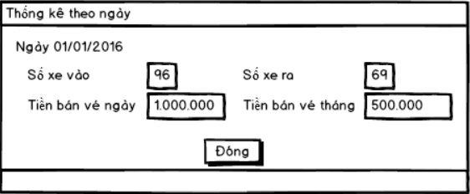
Giao diện | Thống kê theo ngày tháng năm
Mô tả |  | Hiện thị thông tin cần quan tâm ra màn hình theo ngày tháng năm
Cách truy cập |  | Sau admin đăng nhập, truy cập vào mục thống kê, ấn xem thông kê theo thời gian admin mong muốn thì dao diện thống kê teo ngày/ tháng/ năm xuất hiện
Nội dung màn hình
Item |  | Kiểu | Dữ liệu | Mô tả
Số xe vào |  | Text field | Number | Hiễn thị số liệu thống kê số xe vào theo thời gian
Số xe ra |  | Text field | Number | Hiện thị số liệu thống kê số xe ra theo thời gian
Tiền bán vé ngày |  | Text field | Number | Hiển thị số liệu tiền thống kê bán được theo ngày
Tiền bán vé tháng |  | Text field | Number | Hiển thị số liệu tiền thống kê bán được theo tháng
Hành động
Tên Hành động |  | Mô tả |  | Thành công | Thất bại
Đóng |  | Sau khi xem xong dữ liệu muốn xem admin click vào nút “Đóng” |  | Nếu thành công thì màn hình sẽ quay trở lại dao diện thống kê. | Xuất ra thông báo “Có vấn đề, đóng lại chưa thành công”

ĐẶC TẢ PHI CHỨC NĂNG

Performance
No. | Requirement
1. | Allow at least 5 users to access into the system at the same time.

Scalability
No.
1.
2.

Security
No. | Requirement
1. | Web Server => Redhat 4, running apache 2.2  Appl Server => Solaris 10, running weblogic 10 MP1
2.

Infrastructure
No. | Requirement
1.

Browser
No. | Requirement
1. | IE6 and above (IE8 is not recommended).  FireFox is not mandatory.

Reliability
No. | Requirement
1.

Purchased Components
No. | Requirement
1.
2.

Interfaces
No. | Requirement
1. | Font style is the same with http://www.customer.com.sg/default.aspx

Extensibility
No. | Requirement
1.

Assumptions
No. | Requirement
1.

PHỤC LỤC

